**Развивающая среда в младшей группе**

***Музыкальный уголок***

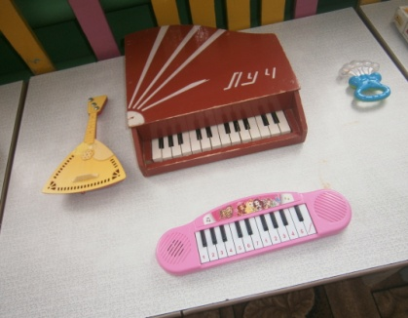

*Любим петь и танцевать*

*И на инструментах поиграть*

***Уголок сенсорного развития***

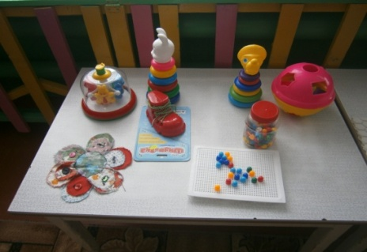

***Книжный уголок***

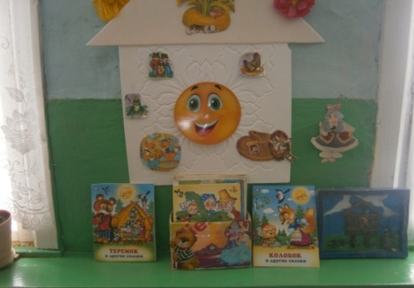

Книжки умные читаем

И про все на свете знаем

***Игровая зона***

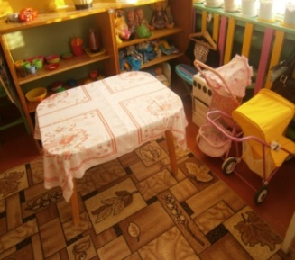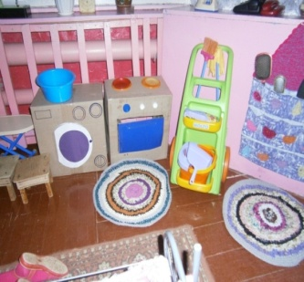

*Наша группа просто хороша,*

*Приходите к нам сюда*

*Здесь мы вместе поиграем*

*Кукол наших покатаем.*

***Центр дидактической***

***игры***

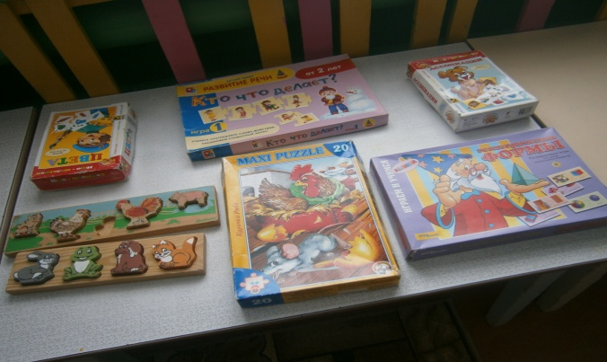

***Уголок уединения***

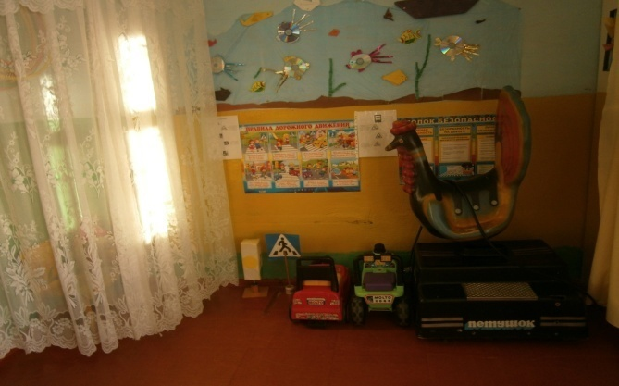

Когда сгрустнется мне слегка

Люблю я уходить сюда.

***Уголок конструирования***

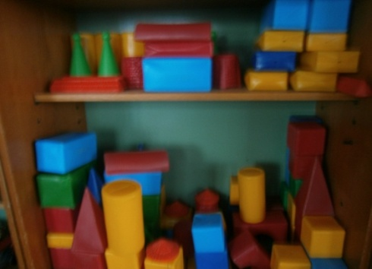

***Любим строить, мастерить***

***Замки, крепости творить***

.

***Уголок изодеятельности***

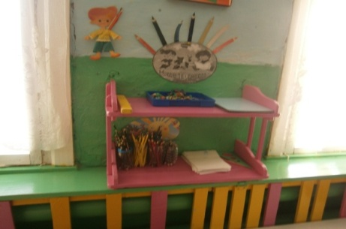

Любим очень рисовать

И пейзажи создавать

***Уголок ряженья*** 